比特币勒索病毒WannaCry分析

-------第一次信息安全导论作业

软件学院
姓名：崔玉峰
班级：2016级软件四班
学号：201600301079

问题重现
1.问题综述
2017年5月12日，勒索病毒WannaCry在全世界范围内爆发，据报道包括美国，英国，中国，俄罗斯，西班牙，意大利，越南等百余个国家均遭受大规模攻击。我国的许多行业机构和大型企业也被攻击，有的单位甚至“全军覆没”，损失之严重为近年来所罕见。
具体行为表现WannaCry蠕虫感染计算机后会向计算机中植入敲诈者病毒，导致电脑大量文件被加密，受害用户必须通过支付一定的比特币赎金才能获得解密密钥，恢复文件。
我校的部分院校也惨遭中招，造成教学系统瘫痪，同时大量学生的个人计算机染毒，万幸的是我软件学院老师深夜加班，紧急处理成为防守病毒的最后阵地。

病毒演示
  - 被攻击后会弹出勒索界面
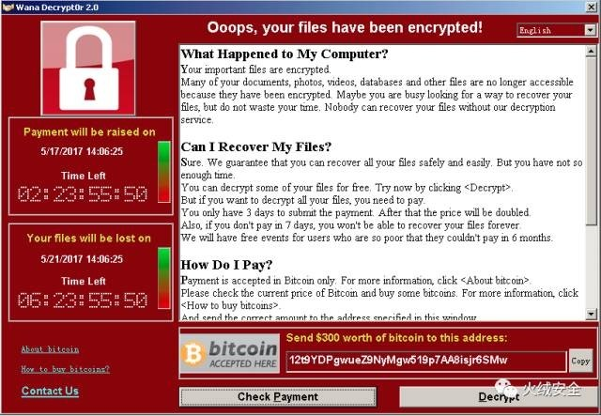
图 勒索病毒界面
（2）被感染系统中的照片、图片、文档、压缩包、音频、视频等几乎所有类型的文件，被加密的文件后缀名被统一修改为“.WNCRY”
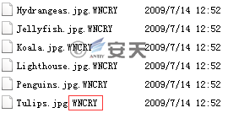
图 被锁的文件

(3) 攻击者极其嚣张，号称“除攻击者外，就算老天爷来了也不能恢复这些文档”（该勒索软件提供免费解密数个加密文件的功能以证明攻击者可以解密加密文件，“点击<Decrypt> 按钮，就可以免费恢复一些文档。”该勒索软件作者在界面中发布的声明表示，“3天内付款正常，三天后翻倍，一周后不提供恢复”。）。
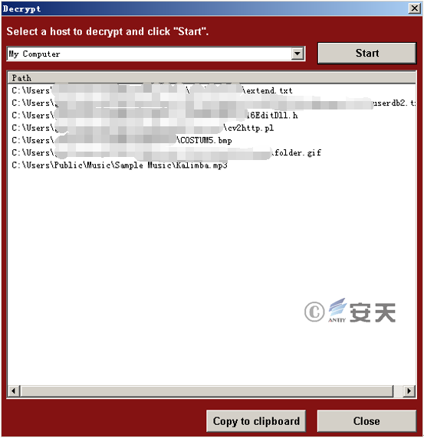
(4)该病毒感染的计算机会产生大量445端口连接请求，包括内网IP和随机外网IP地址。病毒开始传播扩散
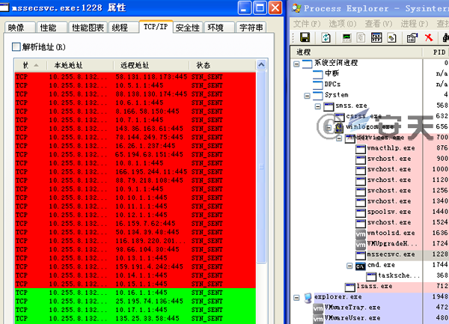

- 该勒索软件会将@WanaDecryptor@.exe复制到被加密文件的文件夹下，并衍生大量语言配置文件、具有加密功能的文件、窗体文件等。这个文件曾被认为是U盘传播的恶意代码，但实际上这个程序只是勒索程序的界面程序，并没有传播、加密等恶意功能。
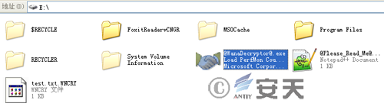

病毒分析
病毒主要利用了漏洞MS17-010—SMB这个漏洞导致攻击者在目标系统上可以执行任意代码。现在这个漏洞已经被微软发布的补丁修复。
该病毒分为两个部分：
1. 蠕虫部分mssecsvc.exe，用于病毒传播，并释放出勒索病毒。
2. 勒索病毒部分tasksche.exe，加密用户文件索要赎金。
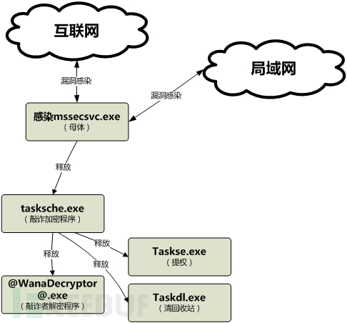

mssecsvc.exe病毒传播过程分析：

3.1、开关：
病毒在网络上设置了一个开关，当本地计算机能够成功访http://www.iuqerfsodp9ifjaposdfjhgosurijfaewrwergwea.com时，退出进程，不再进行传播感染。目前该域名已被安全公司接管。

3.2、蠕虫行为：
(1)通过创建服务启动，每次开机都会自启动
(2)从病毒自身读取MS17_010漏洞利用代码，playload分为x86和x64两个版本。
(3)创建两个线程，分别扫描内网和外网的IP，开始进程蠕虫传播感染。
(4)对公网随机ip地址445端口进行扫描感染
(5)对于局域网，则直接扫描当前计算机所在的网段进行感染
(6)感染过程，尝试连接445端口
(7)如果连接成功，则对该地址尝试进行漏洞攻击感染
3.3、释放敲诈者

tasksche.exe病毒敲诈过程分析：

(1)解压释放大量敲诈者模块及配置文件。
(2)首先关闭指定进程，避免某些重要文件因被占用而无法感染。
(3)遍历磁盘文件，避开含有以下字符的目录。
\ProgramData
\Intel
\WINDOWS
\Program Files
\Program Files (x86)
\AppData\Local\Temp
\Local Settings\Temp
同时，也避免感染木马释放出来的说明文档。
(5)遍历磁盘文件，加密以下178种扩展名文件。
(6)程序中内置两个RSA 2048公钥，用于加密，其中一个含有配对的私钥，用于演示能够解密的文件，另一个则是真正的加密用的密钥，程序中没有相配对的私钥。

(7)木马随机生成一个256字节的密钥，并拷贝一份用RSA2048加密，RSA公钥内置于程序中。

(8)构造文件头，文件头中包含有标志、密钥大小、RSA加密过的密钥、文件大小等信息。

(9)使用CBC模式AES加密文件内容，并将文件内容写入到构造好的文件头后，保存成扩展名为.WNCRY的文件，并用随机数填充原始文件后再删除，防止数据恢复。

(10)完成所有文件加密后释放说明文档，弹出勒索界面，需支付价值数百美元不等的比特比到指定的比特比钱包地址，三个比特币钱包地址硬编码于程序中。

病毒的应对策略和建议
1.关于WannaCry病毒的预防
1.1.官方补丁
微软官方在病毒爆发后迅速的发布补丁MS17-010修复了”永恒之蓝”攻击的系统漏洞,安装补丁后可以保证不会被此病毒和此病毒的变体感染。但是对于WinXp系统官方已经停止了支持，只能采用一些第三方杀毒软件的补丁。
1.2.关闭445端口
病毒主要通过扫描445端口进行攻击，在未感染病毒之前关闭445端口可以有效预防病毒感染。但对于一些该病毒的变种依然起不到防护作用。
1.3数据恢复
网上的一些回复程序还无法完全恢复数据，并且即使提交了赎金依然不能保证恢复所有数据。病毒生成加密文件后原文件会被删除，并且病毒会生成大量配置文件占用磁盘块，所以至今还没有有效恢复数据看。所以应该尽快备份文件。

2.关于所有病毒预防的建议：
2.1 安装正版系统
盗版系统关闭了很多安全机制，并且对于许多盗版系统不能及时更新补丁，修复漏洞，有很大的安全隐患。
2.2 及时更新系统补丁
对于一些系统的漏洞，官方都会都会尽快出补丁修复，及时更新系统可以提高安全性。
2.3 安装杀毒软件
杀毒软件可以有效预防病毒感染，对于下载的软件还可以进行查验；在感染病毒之后可以对病毒进行查杀，对于预防病毒帮助很大。

附. 参考文献
【1】 http://www.antiy.com/response/wannacry.html
【2】 http://www.freebuf.com/articles/system/134578.html
【3】 http://www.sohu.com/a/140293462_355208

